Дистанційна роботи з учнями з предметів спеціального циклу
під час карантину на період з 27.04. по 02.05. 2020 року
Теоретичні дисципліни
1 клас
- Повторювати вивчені пісні та підбирати на інструменті від різних нот.
- Співати приклади по збірках, які були в групі.
- Співати гами До мажор, Соль мажор та Фа мажор), які були вивчені в групі.
- Писати дієзи та бемолі.
2 клас
- Повторювати вивчені гами (до 2 знаків в ключі). Співати мажорні та мінорні гами. Співати види мінора (натуральний, гармонічний, мелодичний). Знати добре ключові знаки та паралельні гами.
- Будувати та співати вивчені інтервали вгору та вниз.
- Співати одноголосся по другому класу по збірках, які були в групах.
3 клас

- Повторювати вивчені гами (до 3-х знаків в ключі). Знати ключові знаки у вивчених гамах та паралельні тональності.
- Вміти будувати та співати обернення інтервалів.
- Будувати та співати вивчені інтервали вгору та вниз.
- Співати одноголосся по 3 класу по збірках, які були в групах.

4 клас

Оскільки переважно в групах 4 класа вже вивчений весь матеріал, для контролю над знаннями та навичками можна пропонувати тренувальні білети:
Ці білети охоплюють весь вивчений матеріал. Треба усно будувати та співати вправи.
Крім того, треба вміти будувати та співати мажорні та мінорні тризвуки від окремих звуків.
Сольфеджувати одноголосся по 4 класу по збірках, які були в групах.
Продовжувати співати двоголосся по збірках, які були в групах.
Білет № 7.

- Співати гами Мі мажор та соль мінор (н).
- Від звука фа-дієз ↑ м.3 та ↓ б.3.
- В тональності мі мінор D⁶₄ таt₆.
- Від звука сі ↑ Б⁶₄.
__________________________________________________________________

Білет № 8.

- Співати гами Ля-бемоль мажор та мі мінор (м).
- Від звука до ↑ м.7 та ↓ б.2.
- В тональності Фа мажор S₆ та T⁶₄ .
- Від звука фа ↑ М_{6.}
__________________________________________________________________

Білет № 9.

- Співати гами Ре мажор та до-дієз мінор (н).
- Від звука ре ↑ в.7 та ↓ в.3.
- В тональності ре мінор t ⁵₃ та D₆.
- Від звука фа ↑Б⁶₄ .
__________________________________________________________________

Білет № 10.

- Мі бемоль мажор та сі мінор (н).
- Від звука соль ↑ м.3 та ↓ ч.4.
- В тональності Соль мажор S⁶₄ та Т⁵₃.
- Від звука фа ↑ Б₆.

__________________________________________________________________

5 клас
- Співати гами до 5 знаків в ключі. Повторювати ключові знаки.
- В тональностях від одного до п’яти вміти будувати та співати тритони з розв’язаннями.
- В тональності вміти будувати та співати головні тризвуки з оберненнями.
- Від звуків вгору та вниз вміти будувати та співати мажорний та мінорний тризвуки з оберненнями.
- В тональності вміти будувати та співати Д7 з розв’язанням (групам, де цей акорд вже вивчили).
- Від звуків вміти будувати та співати вгору Д7 (групам, де цей матеріал вивчили)
- Співати одноголосся з хроматизмами, з відхиленнями та модуляцією по 5 класу по збірках, які були в групах.
- Продовжувати співати двоголосся по збірках, які були в групах).

6 клас
- Співати гами до 6 знаків в ключі. Гармонічний мажор.
- В тональності співати тритони по натуральному та гармонічному мажору та мінору. Також співати характерні інтервали: збільшену секунду та зменшену септиму.
- В тональності співати Д7 з оберненнями.
- Від звуків співати Д7 з оберненнями вгору та вниз.
- Співати інтервали вгору та вниз.
- Одноголосся по збірках, які були в групах.
- Продовжувати співати двоголосся по збірках, які були в групах

7 клас
- Співати гами до 6 знаків в ключі. Співати 3 види мінора та натуральний та гармонічний мажор.
- Продовжувати співати тритони з розв’язанням.
- Співати в тональності 2 пари характерних інтервалів.
- Повторювати Д7 з оберненнями. Вміти будувати та співати в тональності та від звуків. Від звуків вгору та вниз.
- В групах, де вже вивчений VII7, вміти будувати та співати його в тональності та від звуків.
- Співати одноголосся по збірках, які були в групах.
- Продовжувати співати двоголосся по збірках, які були в групах.

8 клас
Сольфеджіо

- Співати гами: 4 види мажора і мінора: натуральний, гармонічний, мелодичний та мажор з двома збільшеними секундами.
- Знати та співати гами до 7 знаків в ключі.
- Співати вивчені лади.
- В тональностях до 5 знаків вміти будувати та співати тритони (з урахуванням ладової альтерації), збільшені та зменшені інтервали (з урахуванням ладової альтерації.
- В тональності вміти будувати та співати Д7 з оберненнями та розв’язаннями, VII7 з розв’язаннями, ІІ7 з розв’язаннями.
- Вміти будувати та співати ці акорди від звуків вгору та вниз.
- Співати одноголосся та двоголосся по збірках, які були в групі.
Теорія.

- Вчити італійські терміни темпів та характеру виконання.
- Повторити завдання на ключі.

Виконайте наступне завдання:

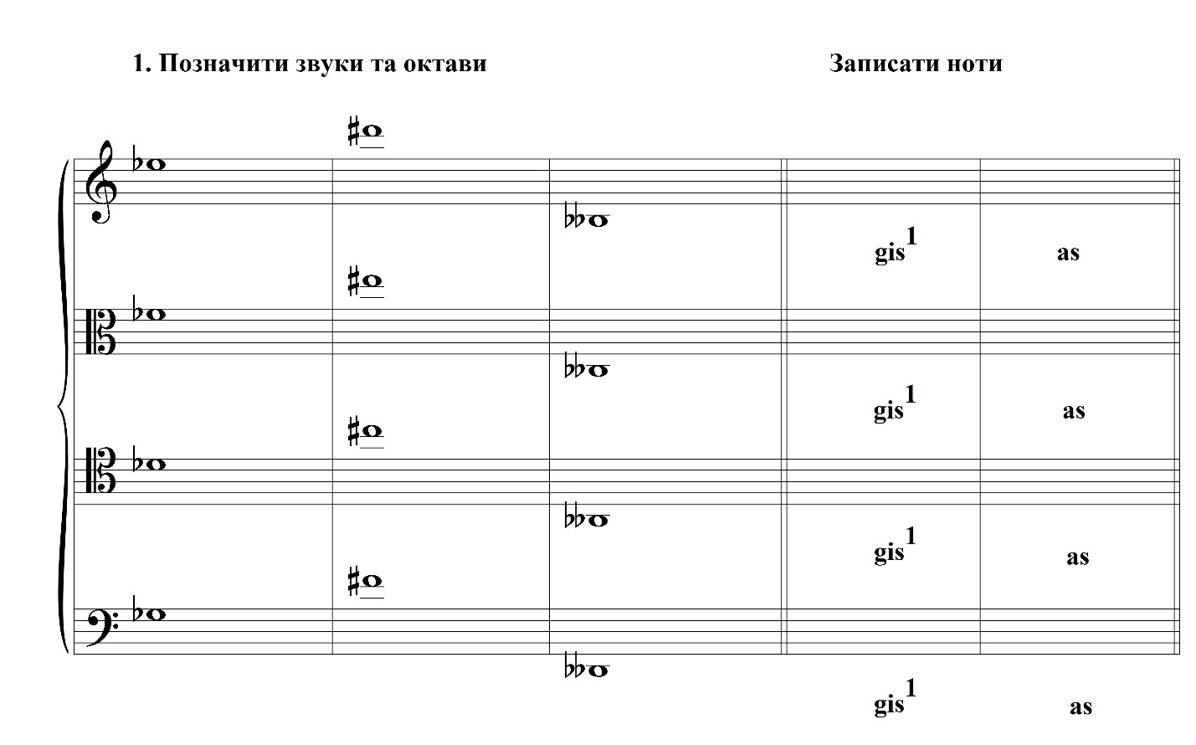
9 клас
Гармонія
- Виконувати задачі по темам, які вивчені по групам. Умови задач по підручникам: Бригадний, Алексєєв, Мутлі, Абизова.
- Грати секвенції, послідовності, каданси з К 64.
Матеріал у запропонованих підручниках.
Задачі по інтернету висилати викладачам, вони перевіряються та повертаються по інтернету з правками та зауваженнями учням.

10 клас
Гармонія
Для повторення матеріалу можна запропонувати тренувальні завдання. Кожен учень може вибрати ті завдання, які відповідають вивченому матеріалу. Наводяться нижче. Ці завдання для гри.
Задачі вирішуються по підручникам гармонії відповідно вивченому матеріалу у групах.
Білет № 3.

- Гармонізувати бас:
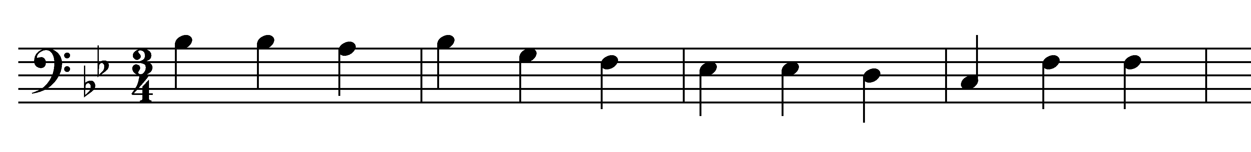
- Грати діатонічну секвенцію :

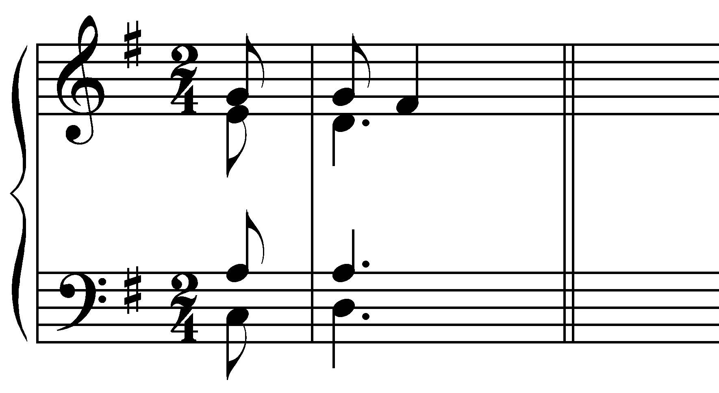

- Визначити акорд, тональності, де він може бути та розв’язати:
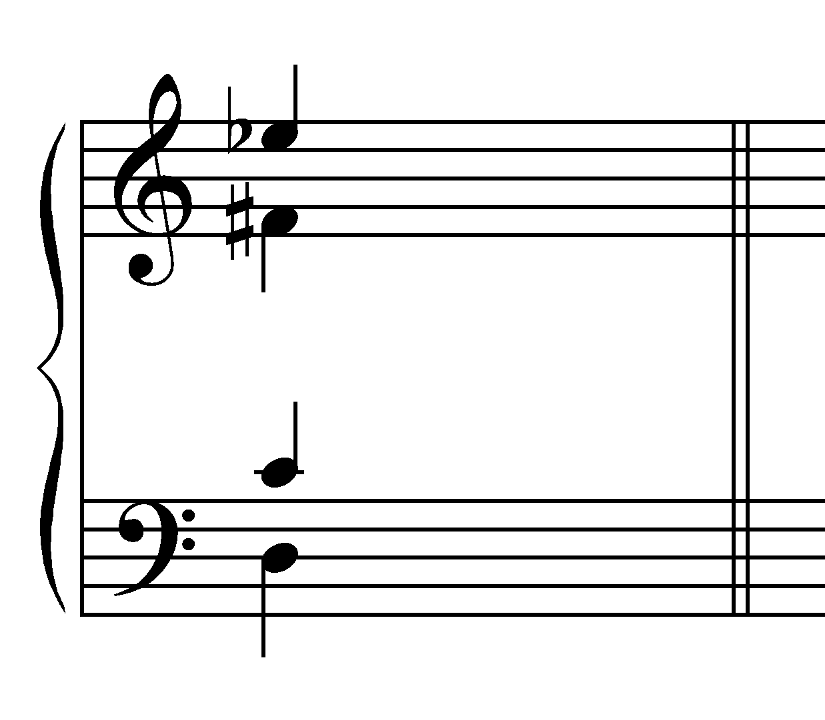

_______________________________________________________
Білет № 4.

- Грати послідовність у тональності h-moll:

t⁵_{T} – S ⁶₄ – t – II ₂ – VII ₇ – D ⁶₅ – t – VI – II ⁴₃ – D;

- Грати модулюючу секвенцію по в. 2 :
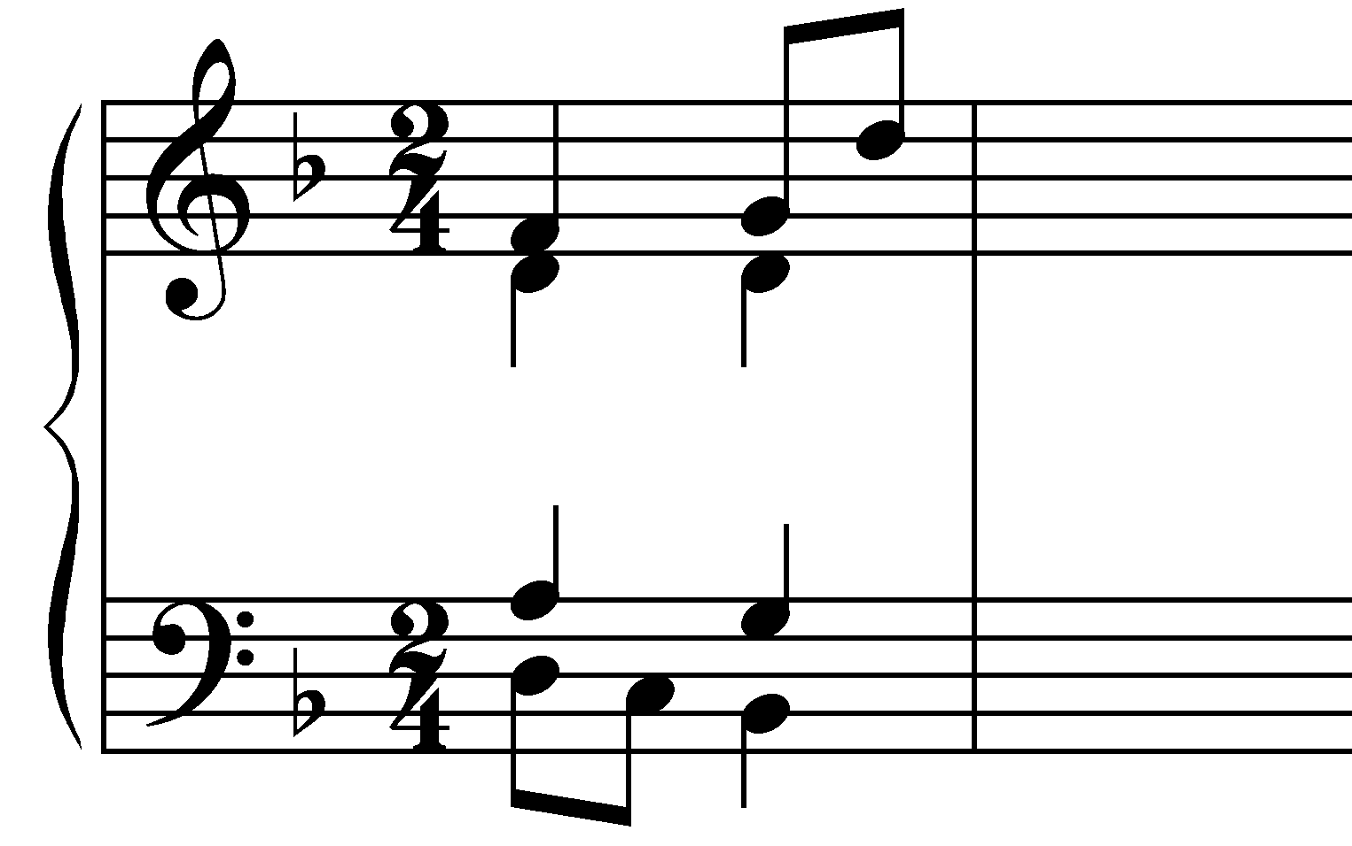

- Визначити акорд, тональності, де він може бути та розв’язати:
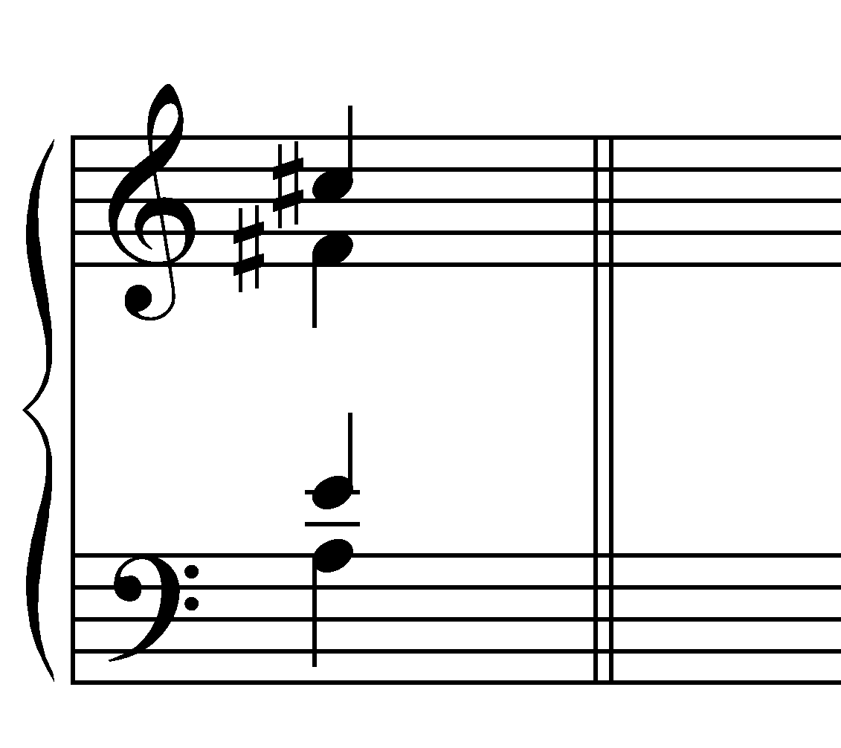

Білет № 5.
- Гармонізувати мелодію:
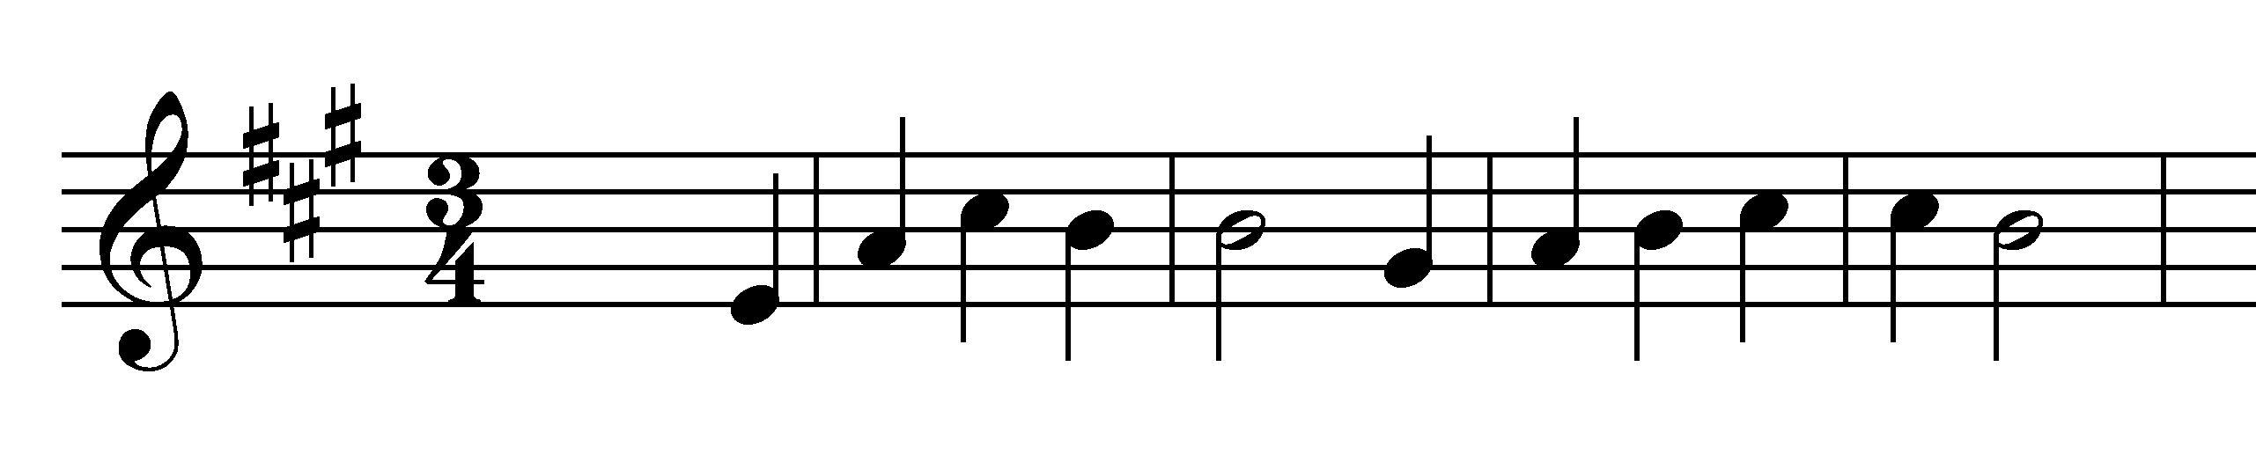

- Грати діатонічну секвенцію :
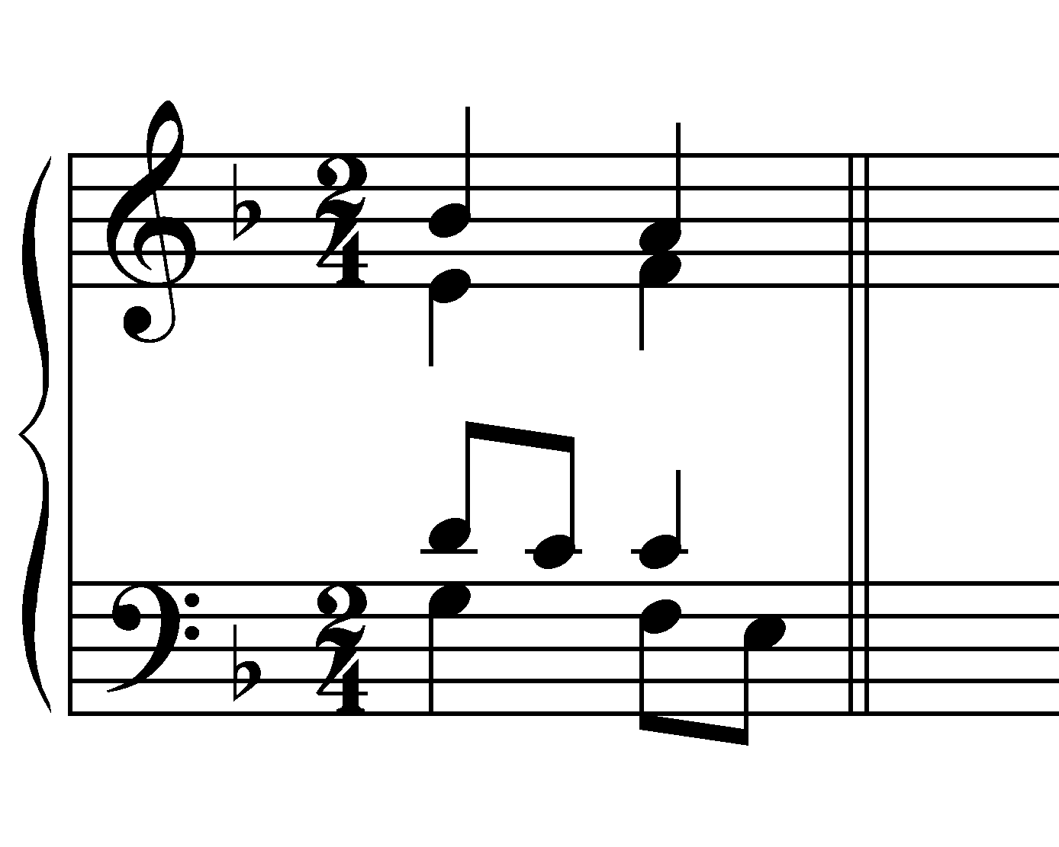

- Визначити акорд, тональності, де він може бути та розв’язати:
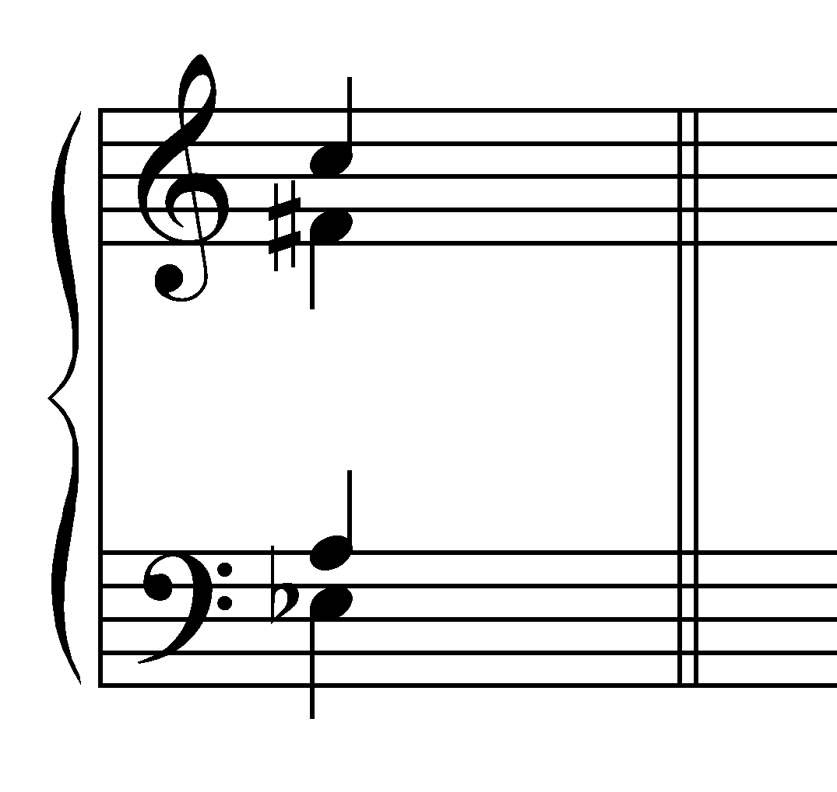

________________________________________________________________
Білет № 6.
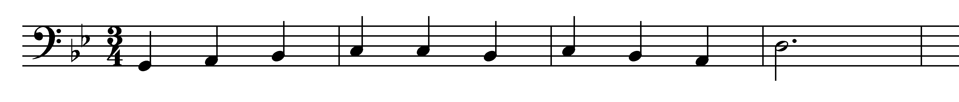
- Гармонізуватибас:
- Грати модулюючу секвенцію по м.3 :
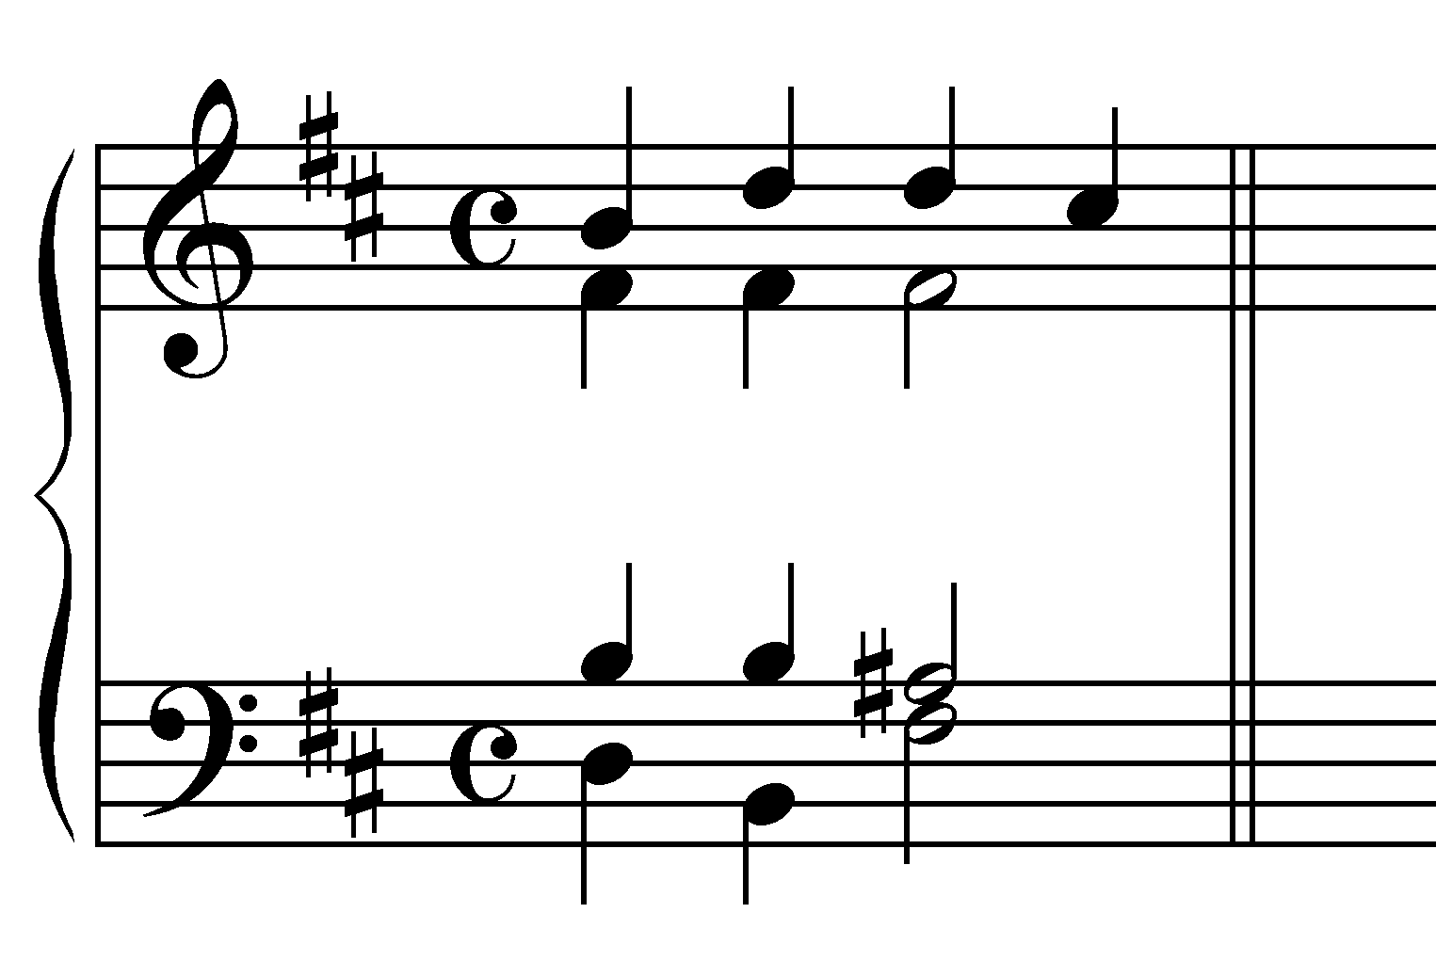

- Визначити акорд, тональності, де він може бути та розв’язати:
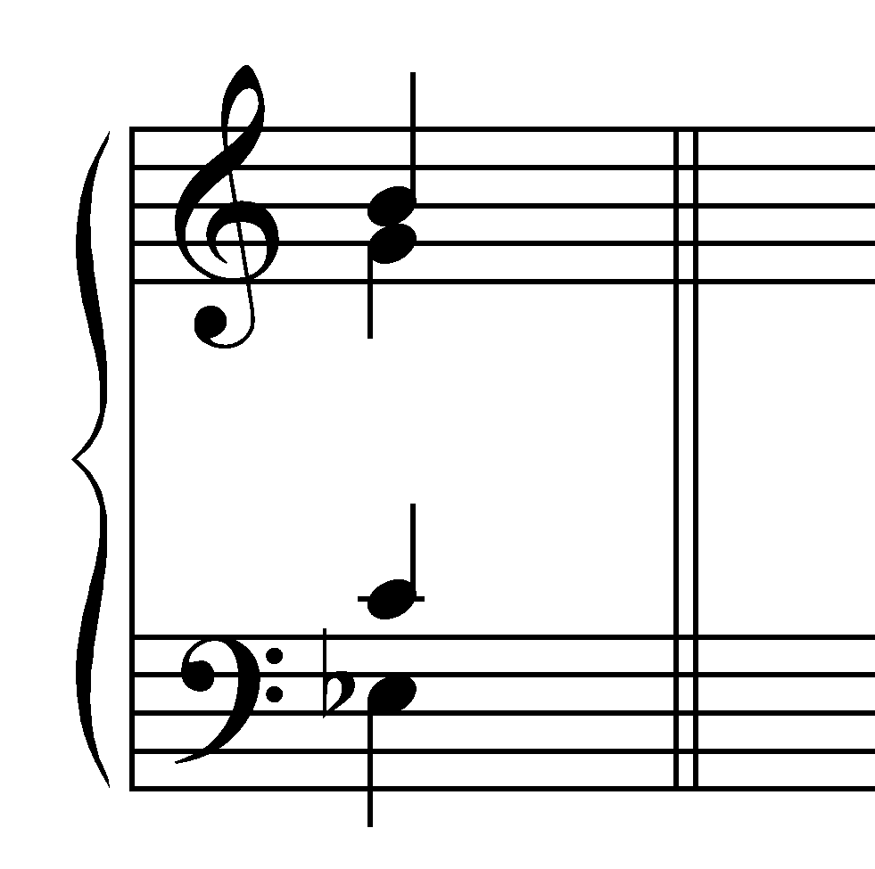

Білет № 7.
- Грати послідовність у тональності B-dur:
S ³ _{T} – T ³ – D⁶₄ – T₆ – II ⁶₅ – T – K ⁶₄ – D – D₇ – VI;
- Грати діатонічну секвенцію :
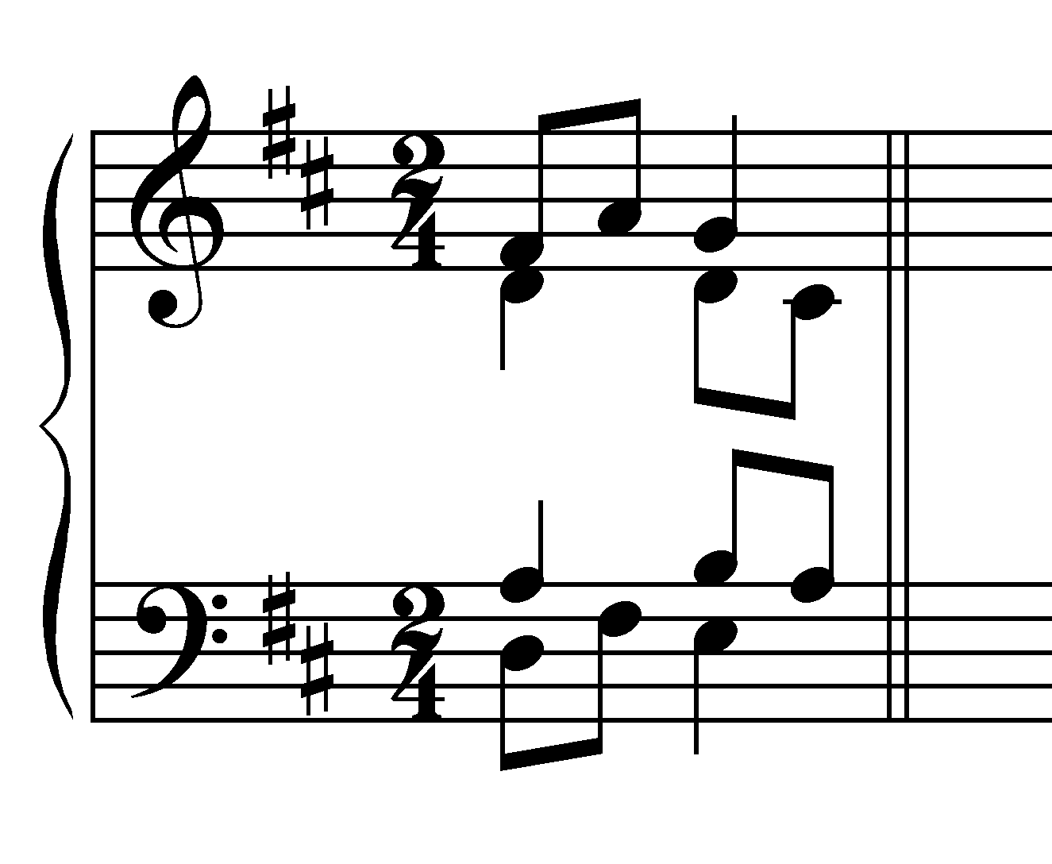

- Визначити акорд, тональності, де він може бути та розв’язати:
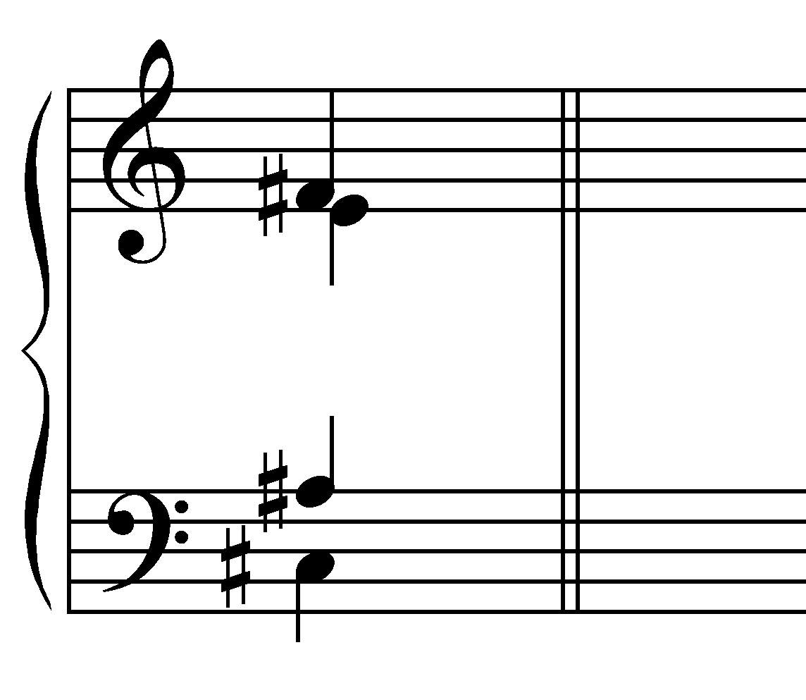
__________________________________________________________________
Білет № 8.
- Гармонізуватимелодію:
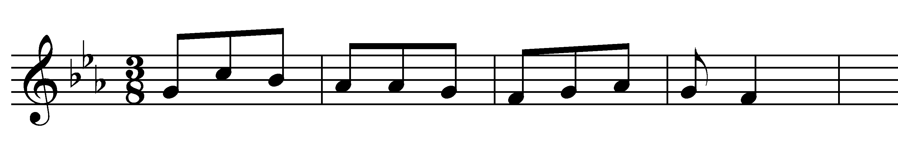

- Грати модулюючу секвенцію по в.2 :
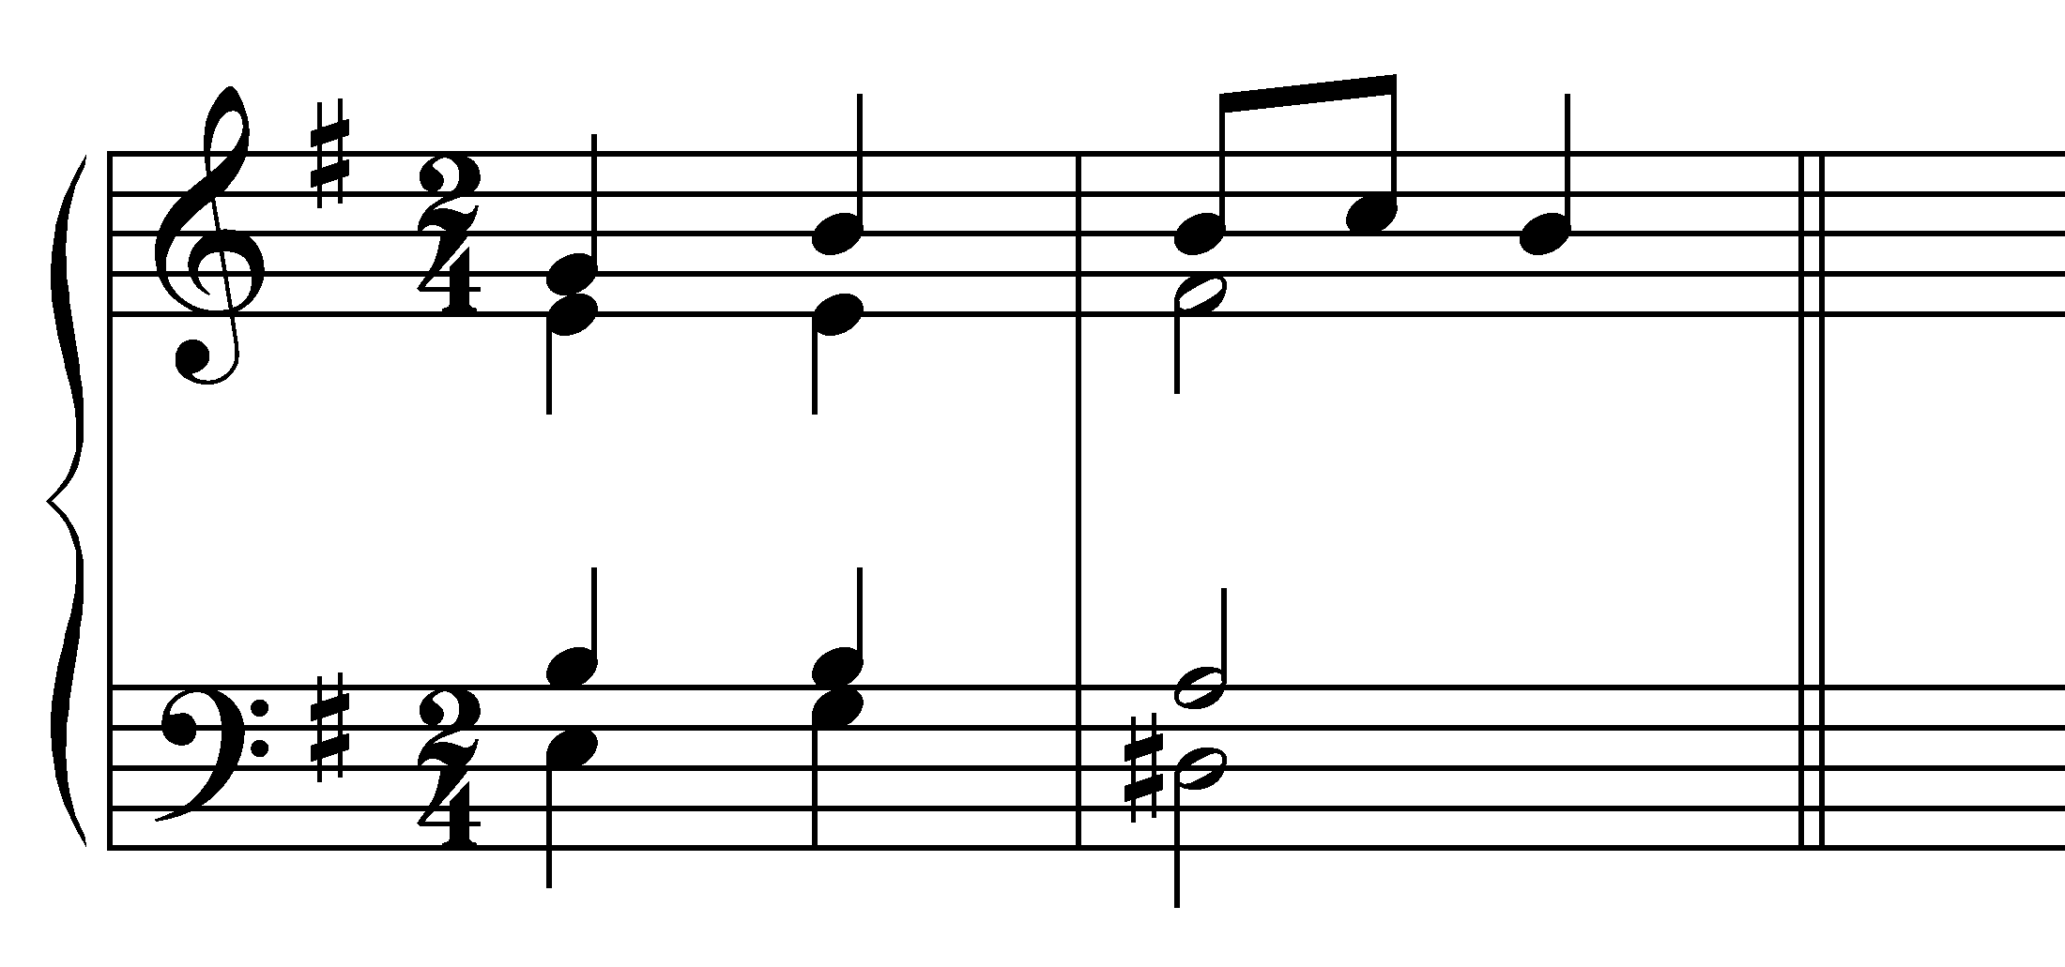

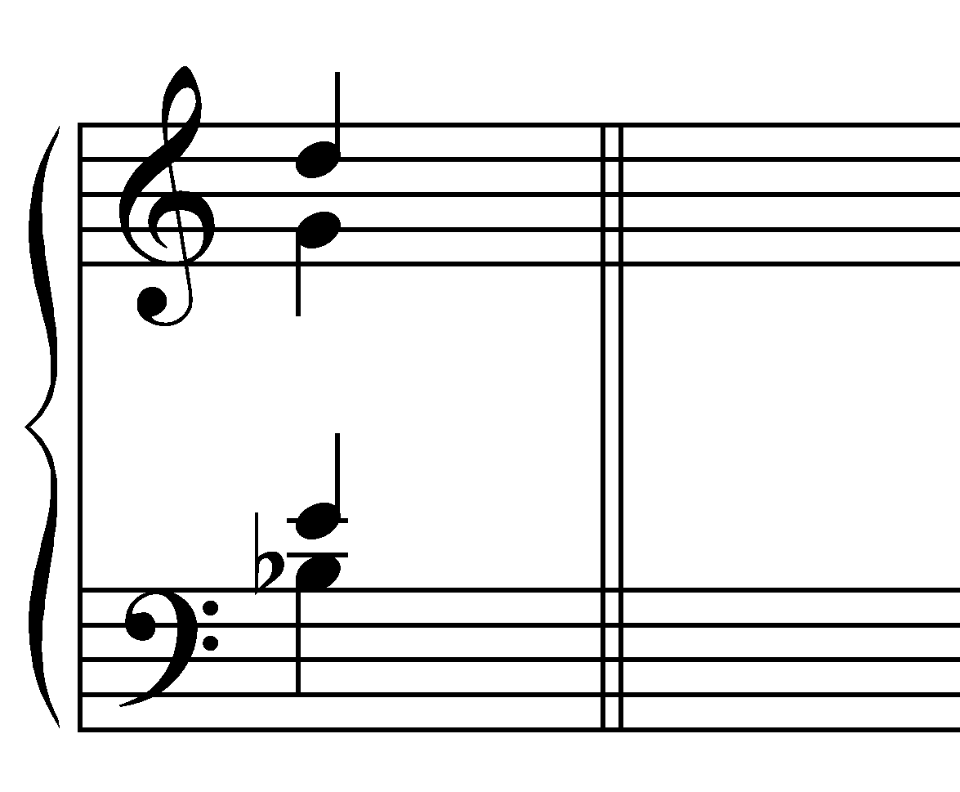
- Визначити акорд, тональності, де він може бути та розв’язати:

Білет № 9.
- Гармонізуватибас:
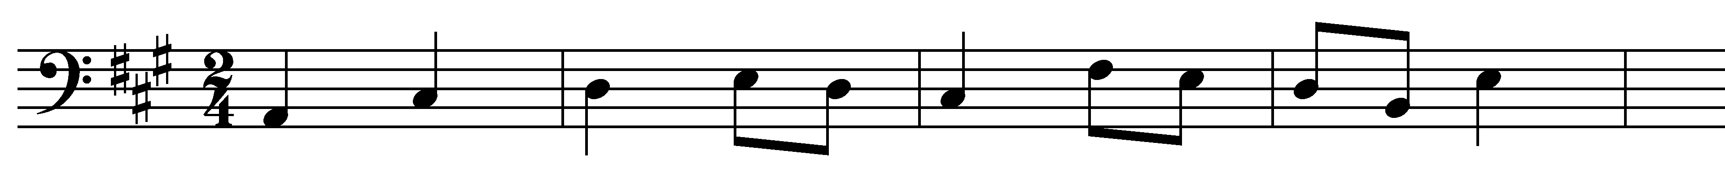
- Грати діатонічну секвенцію:
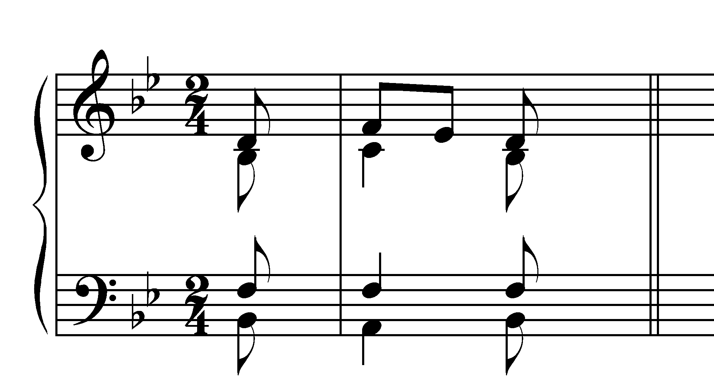

- Визначити акорд, тональності, де він може бути та розв’язати:
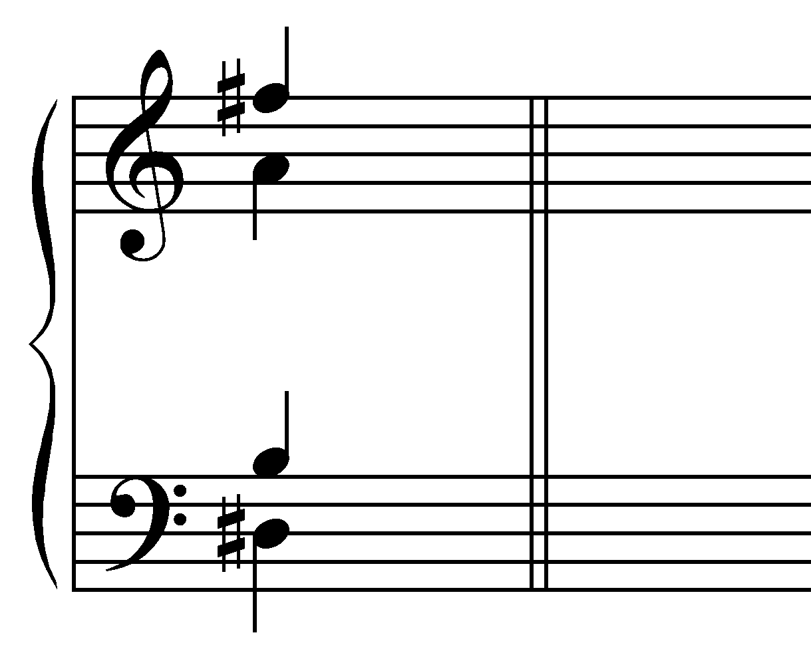

__________________________________________________________________
Білет № 10.
- Грати послідовність у тональностіfis-moll:

t – VI – II ⁴₃ – D – D ⁶₅ – t – t ⁵ – D ₉ – D₇ – VI

- Гратимодулюючу секвенцію по в.2 :
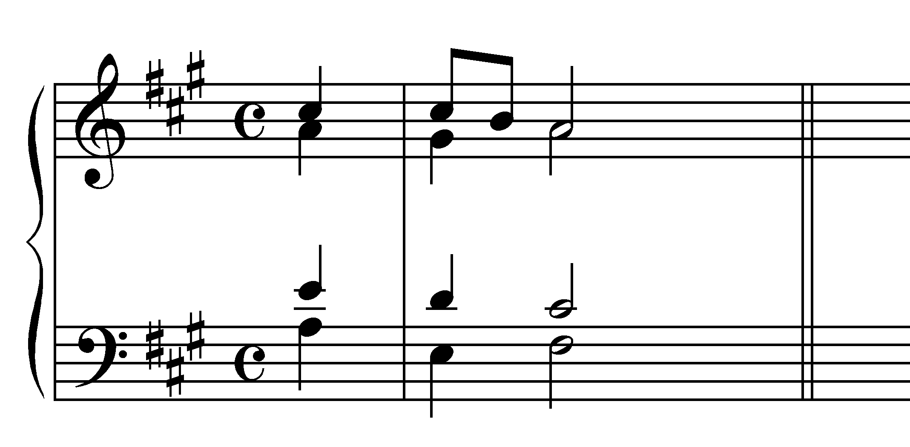

- Визначити акорд, тональності, де він може бути та розв’язати:
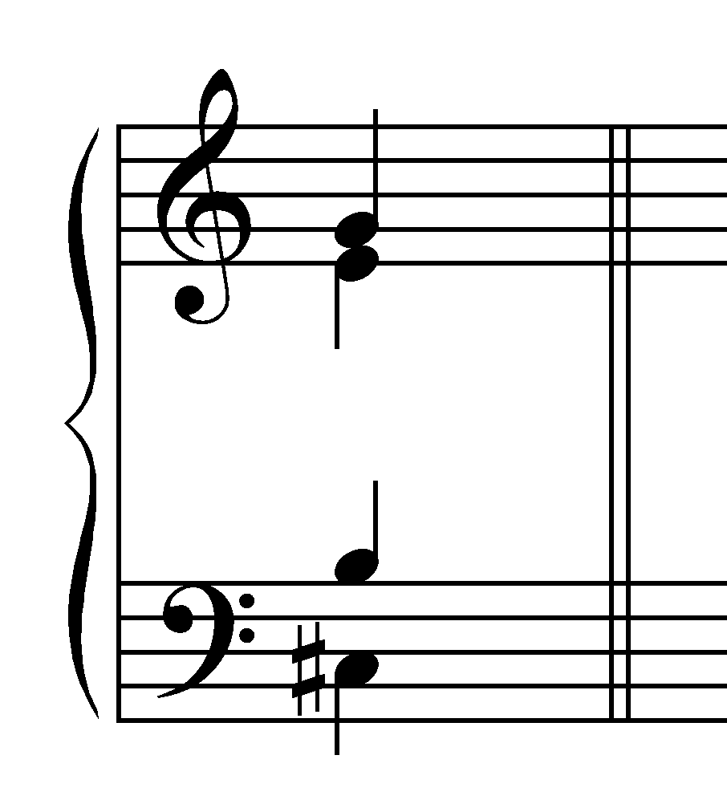

Білет №11
1.Гармонізувати мелодію:
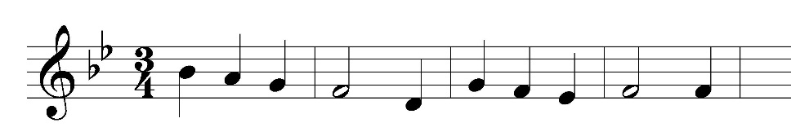
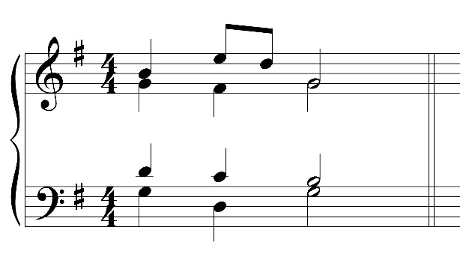
2.Грати модулюючу секвенцію по б.2 вниз:

3.Визначити акорд, тональності та розв’язати:
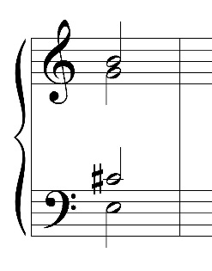_______________________________________________________________
Білет №12
1.Гармонізувати бас:
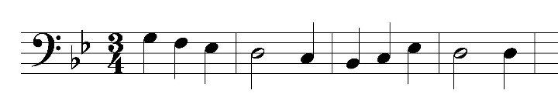
2.Грати діатонічну секвенцію по секундам вниз:
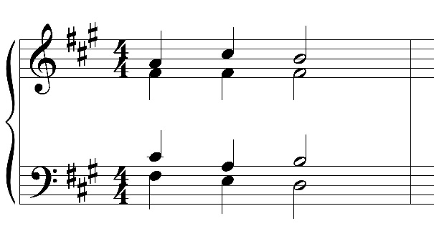
3.Визначити акорд, тональності та розв’язати:
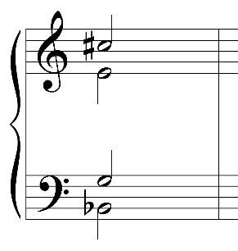
Білет №13
1.Гармонізувати мелодію:
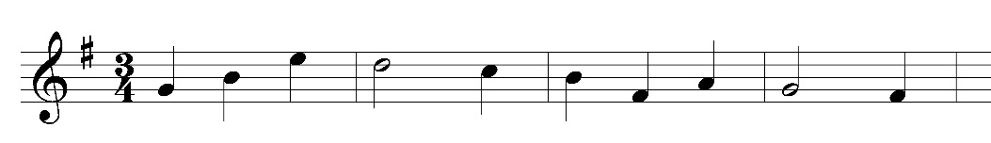
2.Грати модулюючу секвенцію по в.2 вгору:
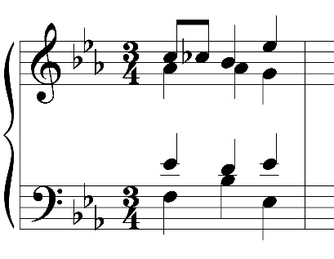
3.Визначити акорд, тональності та розв’язати:
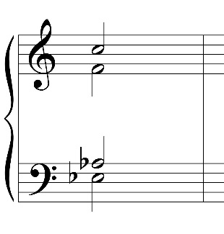__________________________________________________________________
Білет №14
1.Гармонізувати бас:
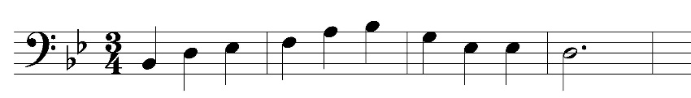
2.Грати діатонічну секвенцію по секундам вниз:
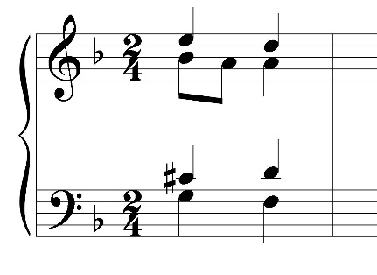
3.Визначити акорд, тональності та розв’язати:
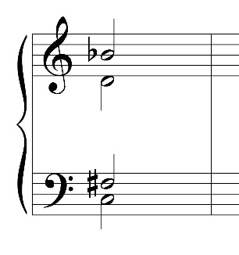
Слухання музики
1 клас
Продовження прослуховування дитячої опери М. Лисенка "Пан Коцький"
https://drive.google.com/file/d/176zB4VtlrGBPfgAaosRR4q3FiBIOwf-5/view?usp=sharing
Лібрето і ноти:
https://elib.nlu.org.ua/view.html?id=8371

2 клас
Відеоперегляд балету С.Прокоф'єва "Попелюшка"
https://www.youtube.com/watch?v=VEfUqpncCEg

3 клас
С. Борткевич, фортепіанний цикл "Маленький мандрівник"
"Норвегія"
https://www.youtube.com/watch?v=zYoDGqjXPag
"Іспанія"
https://www.youtube.com/watch?v=SS32Kpp0j00
"У Польщі"
https://www.youtube.com/watch?v=OHXeKKGUN6M
"Пісня гондольєра"
https://www.youtube.com/watch?v=5lgPbP83vw4&t=54s

4 клас
А. Хачатурян
"Дитячий альбом", зошит І
https://www.youtube.com/watch?v=y-Ib1WzfHAI

Українська музична література
5 клас
М. Лисенко
Фортепіанні мініатюри
"Елегія" https://www.youtube.com/watch?v=XJ0wegISsME
"Баркарола" https://www.youtube.com/watch?v=I_hDlCfQUFE
"Мрія" https://www.youtube.com/watch?v=-9XjQoTPqT8
"Експромт у стилі Шопена" https://www.youtube.com/watch?v=5SCGt3gfw7A

Всесвітня музична література
6 клас
К.М. Вебер
Опера "Чарівний стрілець", відеоперегляд 1 дії
https://www.youtube.com/watch?v=tzoxWIXZ9KU

7 клас
Підготовка до вікторини з творчості К. Дебюссі та М. Равеля
К.Дебюссі, "Бергамаська сюїта" для ф-но
М. Равель
Фортепіанна творчість: "Павана", "Гра води",Сонатина для ф-но

8 клас
Вікторина з опери "Весілля Фігаро" В.Моцарта. Знати на слух номери:
увертюра, каватина Фігаро ("Если захочет барин попрыгать"), арія Керубино ("Рассказать, объяснить не могу я"), Арія Фігаро ("Мальчик резвый, кудрявый, влюблённый"), арія графині Розіни ("Бог любви"), арія Фігаро ("Сердце волнует жаркая кровь")

9 клас
Ж. Бізе, опера "Кармен".
Прослуховування ІІ дії.

10 клас
П. Чайковський, опера "Євгеній Онєгін": за підручником виконати конспект про головні сцени.

Українська музична література
10 клас
Виконати письмову роботу на одну тему за вибором: "Різноманітність хорових номерів в опері "Тарас Бульба" М. Лисенка" або "Музична характеристика Тараса Бульби в однойменній опері Лисенка на прикладі сольних номерів з 1,2 та 5 дій"
10 клас, теоретичний відділ

Виконати письмову роботу на одну тему за вибором: "Різноманітність хорових номерів в опері "Тарас Бульба" М. Лисенка" або "Музична характеристика Тараса Бульби в однойменній опері Лисенка на прикладі сольних номерів з 1,2 та 5 дій"

11 клас
Написати твір- аналіз "Мої враження від прослуховування" творів, що були задані раніше:
М.Скорик Партита №5 для ф-но, "Карпатський концерт"
Л. Дичко, Кантати "Чотири пори року", "Червона калина"
В. Сильвестров
"Кіч-музика", вокальний цикл"Тихі пісні"
Є. Станкович
Симфонія № 3 («Я стверджуюсь») для соліста, мішаного хору та симфонічного оркестру, слова П. Тичини
«Купало», 2-га дія із опери «Цвіт папороті», для камерного хору

Історія фортепіанного мистецтва
10 клас
Й. Гайдн, клавірні сонати фа мажор, до мінор. Творчість Й. Гайдна та В. Моцарта: скласти список фортепіанних творів за жанрами.

Історія ф-ного мистецтва
11 клас
Ф-на творчість В.Косенка - сласти список за жанрами, слухати.
Повторити: ф-ні жанри у творчості Л.Бетховена, Р. Шумана і К. Дебюссі

Хор хлопчиків 1 – 3 класи (Тихонова І.Л.)
Завдання для індивідуальної домашньої роботи на період на 6.04 - 11.04:
Ф.Абт Вокаліз № 1 ( повторення) , Вокаліз № 2 ( розбірати ) - слідкувати за диханням ( дихати по фразах ) та за точністю інтонування.
Повторення : українська народна пісня "Сіяв мужик просо " - звернути увагу на дикцію ( чітке вимовлення в шидкому темпі виконання ) , важливо не плутати черговість куплетів .

Хор молодших класів КССМШ ім. М. В. Лисенка (Величко З.Ю.)
на період карантину
Система вокально-хорових вправ та завдань Величко З. Ю.
для дистанційної роботи
Хору молодших класів (1-2 класи) на період карантину

Тиждень ІІІ
Дихальна гімнастика
Виконувати вправи за допомогою відео https://www.youtube.com/watch?v=c5T2n0sT1SA&t=97s
Вокально-хорові вправи
«Розігрів» голосового апарату
Вправа №1
Спів закритим ротом. Зуби – розімкнуті, всередині сформований купол!
https://www.youtube.com/watch?v=4HnVfCW44Xw&list=PLeSn9KVVci1dPd34dpCdnLIysFkEvp2aW&index=2&t=0s
Артикуляція та дикція
Приголосні виконуємо чітко та коротко. Голосні літери виконуємо в єдиній округлій манері.
Вправа № 2
Співати на склади:
Варіант 1 – «Да-де-ді-до-ду»
Варіант 2 – «Ма-ме-мі-мо-му»
Варіант 3 – «Бра-бре-брі-бро-бру»
https://www.youtube.com/watch?v=mq_xloHfits&list=PLeSn9KVVci1dPd34dpCdnLIysFkEvp2aW&index=5
Стаккато та легато
Вправа № 3 Сова
Варіант 1 - співати на голосну літеру «У»
Варіант 2 - Спробувати співати на склад «Льо-о-о-о-о-о»
https://www.youtube.com/watch?v=gMHadmCJkSw&list=PL73sFjsSST0UsWyxpp6ictkVqc-EPmIJz&index=4

Вправа № 4
Співати на склади «Но-мі-но-мі-но», легато. Голосні літери виконуємо в єдиній округлій манері.
https://www.youtube.com/watch?v=FyOxwg3bC_I

Гами
Вправа № 5
Співати з назвою нот, легато.
Об’єднувати по 4 ноти: «До-ре-мі-фа-дихання-соль-ля-сі-до-дихання-до-сі-ля-соль-дихання-фа-мі-ре-до»
https://www.youtube.com/watch?v=5_nlSREiLEQ

Вправа № 6
Співати з назвою нот, повторюючи кожну ноту тричі. Штрих легато.
https://www.youtube.com/watch?v=Bl2R39MuqnU

Хорові твори
- Повторити «Вийди, вийди сонечко» Л. Ревуцького.
- Співати напам’ять під супровід https://www.youtube.com/watch?v=Pv2ix3p_XRY
- Повторити «Ой єсть в лісі калина» Л. Ревуцького.
- Співати за допомогою аудіозапису (аудіо №1 додається)
- Співати напам’ять під супровід https://www.youtube.com/watch?v=6cm5N5GvtOM
та записати відео – спів напам’ять 4 куплети під супровід.
Надіслати відео на пошту zlata.velichko@ukr.net або Viber (096) 799-20-43 (термін виконання – до 24 квітня 2020)

Тиждень ІV
Дихальна гімнастика
Виконувати вправи за допомогою відео https://www.youtube.com/watch?v=c5T2n0sT1SA&t=97s
Вокально-хорові вправи
«Розігрів» голосового апарату
Вправа №1
Спів закритим ротом. Зуби – розімкнуті, всередині сформований купол!
https://www.youtube.com/watch?v=4HnVfCW44Xw&list=PLeSn9KVVci1dPd34dpCdnLIysFkEvp2aW&index=2&t=0s
Артикуляція та дикція
Приголосні виконуємо чітко та коротко. Голосні літери виконуємо в єдиній округлій манері.
Вправа № 2
Співати на склади:
Варіант 1 – «Да-де-ді-до-ду»
Варіант 2 – «Ма-ме-мі-мо-му»
Варіант 3 – «Бра-бре-брі-бро-бру»
https://www.youtube.com/watch?v=mq_xloHfits&list=PLeSn9KVVci1dPd34dpCdnLIysFkEvp2aW&index=5
Стаккато та легато
Вправа № 3 Сова
Варіант 1 - співати на голосну літеру «У»
Варіант 2 - Спробувати співати на склад «Льо-о-о-о-о-о»
https://www.youtube.com/watch?v=gMHadmCJkSw&list=PL73sFjsSST0UsWyxpp6ictkVqc-EPmIJz&index=4

Вправа № 4
Співати на склади «Но-мі-но-мі-но», легато. Голосні літери виконуємо в єдиній округлій манері.
https://www.youtube.com/watch?v=FyOxwg3bC_I

Гами
Вправа № 5
Співати з назвою нот, легато.
Об’єднувати по 4 ноти: «До-ре-мі-фа-дихання-соль-ля-сі-до-дихання-до-сі-ля-соль-дихання-фа-мі-ре-до»
https://www.youtube.com/watch?v=5_nlSREiLEQ

Вправа № 6
Співати з назвою нот, повторюючи кожну ноту тричі. Штрих легато.
https://www.youtube.com/watch?v=Bl2R39MuqnU

Хорові твори
«Країна Українія». Музика Л. Левченко (Бутуханової), вірші Т.Майданович.
Повторювати 1й куплет наступним чином:
- Повторити текст:
Є така країна – Українія.
Вся вона обсаджена калиною.
Не звичайна, а немов казкова:
Скрізь лунає – українська мова.
Приспів: І пісні, й казки з усього світу
Тут зібрались вам на радість, діти!
Не питайте, не шукайте: «Де ж це?!» / двічі
Ось вона прийшла у ваше серце. /
- Співати за допомогою аудіо №2 (додається)
- Співати за допомогою аудіо №3 напам’ять (додається)
Хорова партитура додається.

Система вокально-хорових вправ та завдань Величко З. Ю.
для дистанційної роботи
Хору молодших класів (3-4 класи) на період карантину
Тиждень ІІІ-ІV
Вокально-хорові вправи
«Розігрів» голосового апарату
Вправа №1
Спів закритим ротом. Зуби розімкнуті, всередині сформований купол!
https://www.youtube.com/watch?v=4HnVfCW44Xw&list=PLeSn9KVVci1dPd34dpCdnLIysFkEvp2aW&index=2&t=0s
Вправа № 2
Спочатку виконуємо закритим ротом, потім на склад «Ма»
https://www.youtube.com/watch?v=LhaTZKXqdeM&list=PLeSn9KVVci1dPd34dpCdnLIysFkEvp2aW&index=7
Активна робота діафрагми та розвиток співочого дихання
Вправа № 3
При виконанні даної вправи губи повинні дуже сильно вібрувати. Для цього повітря з силою повинно прориватися крізь губи.
Варіант 2 – виконання вправи на літеру «Р».
https://www.youtube.com/watch?v=NtbDntrgfM8&list=PLeSn9KVVci1dPd34dpCdnLIysFkEvp2aW&index=2
Артикуляція та дикція
Вправа № 4
Співати на склади «Брі-бре-бро-бру-бра». Приголосні виконуємо чітко та коротко. Голосні літери виконуємо в єдиній округлій манері.
https://www.youtube.com/watch?v=C4IEX77DxXQ

Вправа № 5
Співати на голосні літери «А-О-У», легато. Повторювати тричі. Голосні літери виконуємо в єдиній округлій манері.

https://www.youtube.com/watch?v=6a43v_42cm0&list=PLV7x6g30jqVn2VTGEgJF-EumEuZd3SFYd&index=4
Стаккато та легато
Вправа № 6
Співати на склади «Но-мі-но-мі-но». Легато. Голосні літери виконувати в єдиній округлій манері.
https://www.youtube.com/watch?v=FyOxwg3bC_I
Вправа № 7
Співати на склади:
Варіант 1 - «Льо-о-о»
Варіант 2 – «Лю-у-у»
Варіант 3 – «Мі-і-і»
Штрих стаккато. Слідкувати за чистотою інтонування мажорного тризвуку.
https://www.youtube.com/watch?v=g_IC2UP4qXU
Канон № 2
Виконувати голоси канону по черзі (1,2,3). Співати з назвою нот, штрих легато.
https://www.youtube.com/watch?v=gxA2nLKNp08&list=RD-5zsLJbRqbU&index=2
Хорові твори
«На зеленому горбочку», Б. Фільц, сл. Лесі Українки.
1.Повторювати даний твір наступним чином:
- Прослухати аудіозапис даного твору (аудіо №1 додається)
- Співати по хоровій партитурі за допомогою аудіо №2 (додається)
- Співати по хоровій партитурі за допомогою аудіо №3 (додається)
- Співати напам’ять за допомогою аудіозапису №3 (додається)
2. Записати відео – спів напам’ять 2 куплети під супровід (аудіо №3)
3. Надіслати відео на пошту zlata.velichko@ukr.net або Viber (096) 799-20-43 (термін виконання – до 24 квітня 2020)
Хорова партитура додається.

«Країна Українія». Музика Л. Левченко (Бутуханової), вірші Т.Майданович.
Повторювати даний твір наступним чином:
- Співати по хоровій партитурі за допомогою аудіо №4 (додається)
- Співати по хоровій партитурі за допомогою аудіо №5 (додається)
- Співати напам’ять за допомогою аудіозапису №5 (додається)
Хорова партитура додається.
Загальний хор (6А, 6Б класи) (Привалова О.Г.)
Завдання від 27 квітня 2020р. (карантин)
- Співати вокальні вправи:

закритим ротом ( на «м») – слідкувати за академічною манерою звуку;

на одному звуці, з чергуванням складів «ма-ме-мі-мо-му», в діапазоні до1октави – ля1 октави – випрацьовуємо єдину манеру формування голосних звуків та чисте інтонування прим (з тенденцією догори);

мажорний звукоряд від тоніки до Vступеня співати на склад «ма», legato вгору, staccato на Vступені та legato донизу; те саме повторити на склад «мі», в діапазоні, зручному для голосу, але не нижче сі малої октави і не вище ре другої октави;

вправа для розвитку діапазону голосу – на любий із складів: «йа», «мі», «льо» - в мажорному ладі вгору та донизу - I-III-V- I-VII-V-IV-II-I - в діапазоні, зручному для голосу, але не нижче ля малої октави і не вище соль другої октави.

2. "Тихесенький вечір" муз. М. Лисенка, сл. В. Самійленка
Співати з текстом, слідкуючи за інтонацією та звуковеденням legato . Пам’ятати про ланцюгове дихання.

3. "Дзвіночок" муз. Є. Карпенка, сл. В. Степанова
Впевнено виконувати свою партію з текстом. Слідкувати за інтонацією. Працювати над характером виконання, розкриттям художнього образу твору.

4. "Ми малюєм на асфальті" муз. Є. Карпенка, сл. Е. Хандюкова
Виконувати твір емоційно, відтворювати мелодичний рух кожної фрази.
5. «Коби-м була така красна» українська народна пісня в обробці Ю. Корчинського Співати свою партію з текстом; чисто інтонувати мелодію, використовувати звуковедення legato, пам’ятати про ланцюгове хорове дихання.

Загальний хор 7клас (Журавель І.О.)
Домашнєзавдання(6.04 - 11.04 )
Вокальні вправи: інтонування інтервалів- великих і малих секунд. Співати на голосний звук "У", використовувати перемінні форми звуковедення (marcato-зв'язно, але підкреслено акцентуючи; legato - плавно, зв'язно).

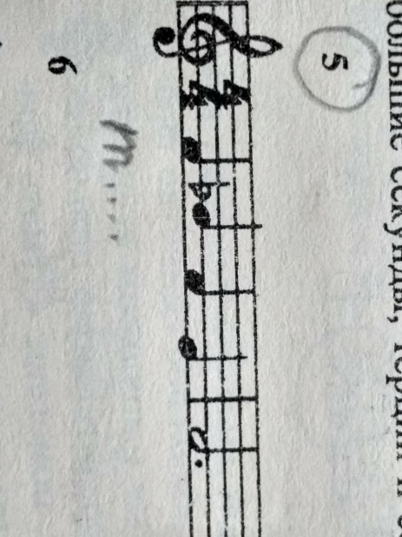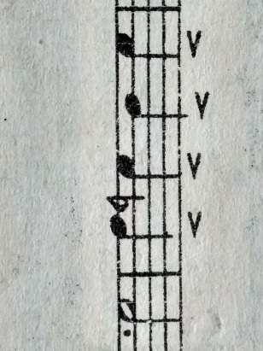

Вправа на штрих STACCATO активізує дихання,а йотований склад"ЙА" підсилює роботу головних резонаторів,налаштовує на високу співацьку позицію:
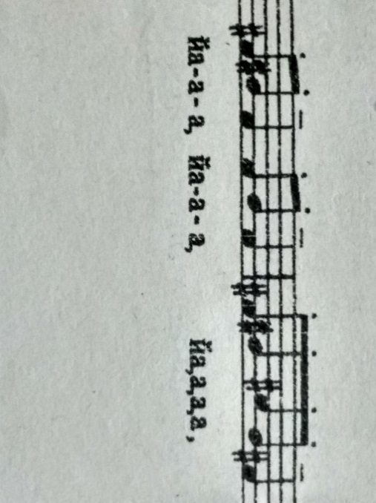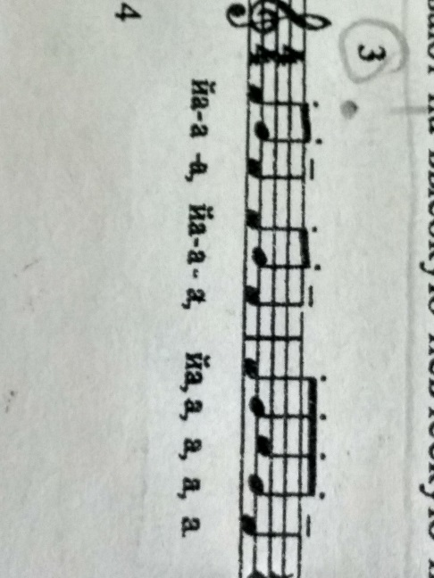

Постійне повернення до високого позиційного орієнтиру та збереження єдиної вокальної позиції у низхідному положенні мелодії:

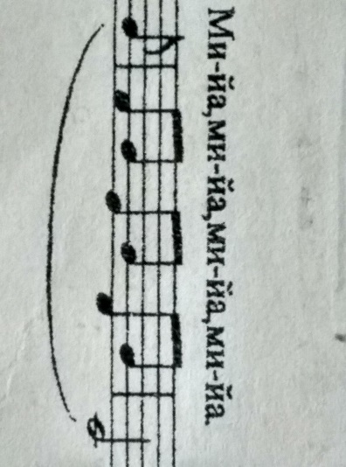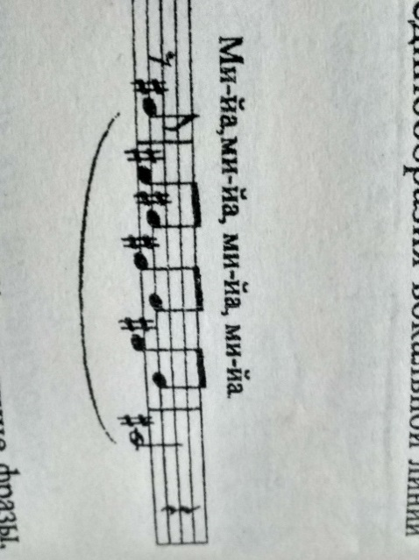

Домашнє завдання для хору хлопчиків та юнаків.
6.04-11.04.2020 р.

1. Кожен день учнямпотрібнонадсилативідеозапис того, як вони вдомаспіваютьрозспівки 15 хвилин (хтохоче - можнабільше). Співаємонашізвичнірозспівки. (За бажаннямможнадодати і інші). На вихіднихголосовийспокій.
2. https://youtu.be/32Ag0dBGbvc
Це фонограма супровіду «Стабат Матер» К.Дженкинса. Співаємо під цей супровід кожен свою партію. Дотримуємося всіх нюансів, що ми обговорювали на репетиціях. До 13.04 кожен учень записує відео свого співу з цим супроводом на задньому фоні (грає в колонках). Ну, а потім зробимо наше віртуальне виконання!Для цього потрібно буде ще раз заспівати, але вже слухаючи супровід в навушниках. (Надсилаємо все в групу, щоб кожен міг почути сусіда по партії ітд) Перед тим як записати відео - відпрацюйте все те, що ми з вами робили на репетиціях, щоб вам і нам це відео сподобалося!
3. https://youtu.be/PXNGqgNTNIQ
Це новий твір, який ми будемо вчити. Поки просто послухати уважно і згадати (або вивчити) біографію Йозефа Гайдна. Ноти та допомогу в розучуванні твора будемо надсилати по мірі того, як учні будуть надсилати записи «Стабат Матер».

Завдання для учнів 7-11 класів диригентсько-хорового відділу
Колоквіум
30.03 - 4.04
7 клас - Дати визначення, що таке хор ( В.Краснощоков «Питання хорознавства» , О.Єгоров«Нариси з методики викладання хорових дисциплін» )
8 клас - Основні позначення темпів. Шкала метроному
9 клас - Хорові партії, характеристика голосів та діапазони
10 клас - Типи хорового дихання.
11 клас - Стислі відомості про біографію та творчістькомпозиторів :Є.Станкович, В.Сільвестров, М.Скорик
6.04 - 11.04
7 клас -Типи та види хору
8 клас - Дати визначення поняття форма, фактура
9 клас - Склад хору (за кількістю голосів: малий середній, великий)
10 клас - Дати визначення, що таке ансамбль. Визначити поняття хорового строю
11 клас - Стислі відомості про біографію та творчість композиторів:В.Зубицький, Л.Дичко, Г.Гаврилець.
13.04 - 18.04
7 клас -Розміщення хорових партій
8 клас - Кантатно-ораторіальний жанр
9 клас - Стислі біографічні відомості та творчість композиторів: М.Мусоргський, М.Римський-Корсаков, П.Чайковський, С.Танєєв
10 клас - Стислі відомості про біографію та творчість композиторів: Л.Ревуцький, Б.Лятошинський, П.Козицький
11 клас - Видатні виконавці та диригенти сучасності
Питання колоквіуму учням необхідно розглянути разом з викладачем з фаху( дистанційно, користуючись Viber, електронною поштою , тощо), отримати рекомендації стосовно використання літератури , законспектувати теоретичний матеріал і надіслати викладачу на перевірку. Засвоєння матеріалу визначається вільним орієнтуванням та можливістю дати повну відповідь на питання колоквіуму .
Хорова література. 10 клас. (Галай О.)
16.03-23.03 повторення матеріалу першого семестру. Західноєвропейська і американська хорова література.
23.03-30.03 Зародження хорового співу у слов’янських народів. Зв'язок хорового співу з виникненням християнства на Русі. Знаменний розспів. Строчний спів. Партесний спів. Хоровий концерт. Поява опери на російській сцені. Придворна хорова капела.
30.03-06.04 Хори в операх М.Глінки та О.Даргомижського. «Петербурзькі серенади»
06.04-13.04 Хор у творчості О.Сєрова, П.Турчанінова, В.Каліннікова, О.Кастальського, О.Архангельського, О.Гречанінова.
13.04-20.04 Хорова творчість М.Балакірєва, Ц.Кюї, О.Бородіна.
20.04 – 25.04 Хорова творчість М.Римського-Корсакова («Татарський полон», хори з опер)
Оперно-хорова творчість М.Мусоргського

Хорова література. 11 клас (Галай О.)
16.03-23.03. Повторення матеріалу першого семестру (від витоків народної пісні до Вериківського)
23.03-30.03 Хорова творчість, диригентська і педагогічна діяльність Г. Верьовки
30.03-06.04 Хорова і громадсько-педагогічна діяльність Л. Ревуцького
06.04-13.04 Хорова творчість і педагогічна діяльність Б.Лятошинського.
13.04-20.04 Хорова творчість Г.Майбороди
20.04-25.04 Вокально-симфонічна і хорова творчість А.Штогаренка, К.Данькевича, Г.Жуковського. Хорові твори М.Колесси, С.Козака, А.Кос-Анатольського.
Хорознавство 11 клас диригентсько-хоровий відділ
1.Самостійно розглянути тему :
"Що таке теситура та від чого залежать її умови" використовуючи літературу - В.Краснощоков "Питання хорознавства", К.Пігров "Керування хором" та власні конспекти - 10.04 в группі "ХОРОЗНАВСТВО" у Viber відбудеться обговорення теми та пояснення незрозумілих питань.
2. Повторення теми :
"Способи правильного інтонування інтервалів. Способи правильного інтонування звуків у мажорному та мінорному ладах"
Читання хорових партитур
Вимоги для підготовки до екзамену учнів 11 класу диригентсько-хорового відділу .
Учень має підготувати та виконати 3 хорові твори :
- Складна чотирирядкова партитура ( без супроводу) на пам’ять, усна анотація
- Проста дворядкова або трирядкова партитура ( без супроводу) - транспонування в чотири тотальності по нотах (на м.2 і в.2 вгору та вниз), спів хорових голосів: по партіях, один голос співати інші грати , вміння заспівати вертикаль
- Виконання хорового твору із супроводом (на суміщення фактур)
- Читання хорової партитури з листа.
Партитури індивідуально для кожного учня добирає викладач з предмету (І.Полтавцев, М.Свєтозарова «Курс читання хорових партитур» І ,ІІ частини).
Загальне фортепіано
1-4 класи - п’єса або поліфонія та одна з частин сонатного циклу.
5-10 класи - п’єса або поліфонія та одна з частин сонатного циклу або варіації.
11 клас - поліфонія, соната ( одна з частин сонатного циклу ) або варіаціі, п’єса.
Спеціалізоване фортепіано
1-4 класи - поліфонія, п’єса, одна з частин сонатного циклу.
5-10 класи - поліфонія, п’єса, одна з частин сонатного циклу або варіації.
11 клас - поліфонія, соната ( одна з частин сонатного циклу ) або варіаціі , п’єса.

